КРАЕВОЕ ГОСУДАРСТВЕННОЕ БЮДЖЕТНОЕ ОБЩЕОБРАЗОВАТЕЛЬНОЕ УЧРЕЖДЕНИЕ «КАДЕТСКАЯ ШКОЛА-ИНТЕРНАТ «АЛТАЙСКИЙ КАДЕТСКИЙ КОРПУС» ИМЕНИ ГЕРОЯ РОССИЙСКОЙ ФЕДЕРАЦИИ КАРКАВИНА ИЛЬИ ВИКТОРОВИЧА

«Трудовой фронт Алтайского края в годы Великой Отечественной войны в математических задачах-рассказах»
Проектно-исследовательская работа

Выполнил:
кадет 8к2 взвода
Ковшов Матвей
Научный руководитель:
Воспитатель 8к2 взвода
Кашарная Яна Владимировна

ЗАТО Сибирский, 2025 г.

Оглавление
Введение…………………………………………………………………….………………….3
Глава 1. Теоретическая часть ………………………………………………………………4
  - Слагаемые Победы Великой Отечественной войны…………….…………………...4
  - Трудовой фронт Алтайского края в годы Великой Отечественной войны ………..5
Глава 2. Практическая часть……………………………………………….........................6
  - Разработка, проведение и анализ анкетирования…………........................................6
  - Математические задачи-рассказы .……………..……………………… ……………8
  - Разработка и презентация сборника задач-рассказов по математике «Трудовой фронт Алтайского края»………………………………….... …………………………9
Заключение…………………………………………………………………………………..10
Список интернет источников..……………………………………………. ……………..11
Приложение 1………………………………………………………………….......................12
Приложение 2………………………………………………………………….......................13
Приложение 3………………………………………………………………… …………… 18

Введение
В 2025 году Россия отметит 80-ю годовщину Победы в Великой Отечественной войне. Все дальше в историю уходят события тех лет, все меньше остается живых свидетелей и творцов Великой Победы. Вся правда о войне еще не сказана, не все известны имена, не каждый знаком с подвигом своей малой родины, поэтому объективное изучение ее истории не теряет своей актуальности.
В годы Великой Отечественной Войны жители Алтайского края воевали на два фронта – один на поле боя, другой в тылу. Старики, женщины и дети в цехах, на заводах и полях, не зная сна и отдыха «вели войну», своими руками приближая Победу.
В годы Великой Отечественной войны в г.Барнаул перевезли более ста предприятий, на которых трудились 117 тысяч человек. В краевой столице производили обмундирование, боеприпасы и танковые двигатели. Алтайский край обеспечивал фронт ручными гранатами, корпусами артиллерийских снарядов, парашютной лентой, полушубками и обувью. Героический подвиг советского народа на фронте и в тылу во славу Отечества — яркий пример самопожертвования и любви к своей стране.
Актуальность исследования. Трудно построить будущее, не зная прошлого. К большому сожалению, в учебниках школьной программы очень мало информации о подвиге тружеников тыла нашей малой родины, а дополнительную литературу читают не все. Именно эти факторы и побудили меня обратить внимание подростков на тыловой подвиг наших земляков в годы Великой Отечественной войны.
Объект исследования: трудовой фронт Великой Отечественной войны в Алтайском крае.
Предмет исследования: отражение трудового фронта Великой Отечественной войны в Алтайские края в математических задачах-рассказах.
Цель исследования: популяризация вклада в Победу в Великой Отечественной войне тружеников тыла Алтайского края через создание сборника задач-рассказов по математике «Трудовой фронт Алтайского края».
Задачи
- Собрать и проанализировать теоретический материалы по данной теме;
- Определить уровень знаний школьников о трудовом фронте Алтайского края в годы Великой Отечественной войны.
- Познакомиться с задачами-рассказами и особенностями их составления.
- Разработать сборник задач-рассказов по данной теме для включения их в урочные и внеурочные занятия по математике на базе Алтайского кадетского корпуса.
- Провести презентацию сборника задач-рассказов по математике «Трудовой фронт Алтайского края».
- Разработать и провести анкетирование по итогам презентации сборника задач-рассказов по математике на выявление патриотических чувств и интереса к истории малой родины у подростков.
Методы исследования
- Теоретические: изучение открытых источников информации (литература, интернет-источники);
- Практические: проведение анкетирования среди подростков, ранжирование полученных данных; создание сборника задач-рассказов по математике;
- Математические: визуализация результатов анкетирования в диаграммах.
Практическая значимость исследования определяется возможностью использования его содержания и результатов в процессе формирования у подростков целостного представления углубленных знаний о трудовом фронте Алтайского края в годы Великой Отечественной войны.

Глава 1. Теоретическая часть
  - Слагаемые Победы Великой Отечественной войны.
Накануне юбилейной даты 80-летия разгрома фашистской Германии в Великой Отечественной войне многие обращаются к воспоминаниям, историческим фактам, пытаясь понять, что способствовало победе нашего народа в этой жесточайшей войне в истории человечества. На первое место всегда ставятся героизм и любовь к Отчизне нашего народа. Однако вызывают интерес и другие слагаемые великой Победы: солдаты, техника, целые города, мирное население, и все это умноженное на патриотизм. Неоценимый вклад в Победу внесен жителями алтайского края, 611 245 наших земляков ушли на войну, из них 283 тысячи погибли. В годы Великой Отечественной Войны советскому народу воевать пришлось на два фронта – один на поле боя, другой в тылу. Старики, женщины и дети в цехах, заводах, на полях, не зная сна и отдыха «вели войну», своими руками приближая Победу. Подвиг тружеников тыла является одним из важнейших слагаемых Великой Победы.
[https://ra3dhl-livejournal com.turbopages.org/turbo/ra3dhl.livejournal.com/s/46390.html]

  - Трудовой фронт Алтайского края
В годы Великой Отечественной Войны Алтайский край стал одной из основных геолокаций размещения эвакуированных предприятий. Первые эшелоны с оборудованием стали прибывать в июле 1941 г. В начальный период войны Алтай принял более 100 предприятий и цехов. Только в Барнауле было размещено 14 новых предприятий, преимущественно машиностроительных и металлообрабатывающих. Уже к концу 1941 г. на фронт с Алтая нарастающим потоком уходили эшелоны с оборонной продукцией. Каждый второй патрон, изготовленный в стране в годы войны, был алтайским. Барнаульский вагоноремонтный завод в одном из своих цехов, созданном на базе Днепропетровского вагоноремонтного завода, выпускал корпуса артиллерийских снарядов. [Энциклопедия Алтайского края : В 2 томах / Барнаул: Алт.кн.изд-во, 1995. – Т. I – 368 с., [Редкол.: В. Т. Мищенко (гл. ред.) и др.] с.150 Алтай в годы Великой Отечественной войны.]
Высотно-кислородные приборы для нужд авиации выпускал Барнаульский аппаратурно-механический завод. В короткие сроки освоили выпуск оборонной продукции предприятия местной промышленности. [hhttps:/www.ap22.ru/paper/V-tylu-kovali-Pobedu.html]
Канифольно-скипидарный завод отправлял на фронт расфасованную в бутылки горючую смесь, которая использовалась в противотанковых боях. Барнаульская овчинно-меховая фабрика выпускала армейские бекеши и меховые полушубки, сапоговаляльная и обувная фабрики – валенки и сапоги. Барнаульский меланжевый комбинат производил для военного ведомства ткань хаки на обмундирование, бязь на белье, искусственный мех на шапки-ушанки. Бийский мясокомбинат освоил выпуск медицинских препаратов из крови и эндокринно-ферментного сырья. Комбинат вырабатывал продукцию в основном для действующей армии. Алтайский край стал одной из главных продовольственных баз страны. За годы войны он дал фронту около 2,6 млн т хлеба, свыше 150,4 тыс. т мяса, 160 тыс. т картофеля и овощей, 35,2 тыс. т сливочного масла, 48 тыс. т сахара и других сельскохозяйственных продуктов. Осенью 1941 г. из западных районов страны прибыло 57 госпиталей. Только в Барнауле было дислоцировано 16 эвакогоспиталей на 5050 коек. В связи с возрастающими потребностями армии и страны в медицинских работниках уже в августе 1941 г. в крае было создано 12 курсов медицинских сестер и 176 санитарных дружин, в которых более 4,5 тыс. девушек изучали санитарное дело. Большинство из них были направлены на фронт. [Энциклопедия Алтайского края : В 2 томах / Барнаул: Алт.кн.изд-во, 1995. – Т. I – 368 с., [Редкол.: В. Т. Мищенко (гл. ред.) и др.] с.185 Алтай в годы Великой Отечественной войны.]
Жители края помогали фронту не только своим героическим трудом. Они вносили личные сбережения в фонд обороны, собирали теплую одежду и белье для воинов, приобретали облигации военных займов и денежно-вещевых лотерей. Всего за 1941 – 1945 гг. в фонд обороны поступило 71 млн руб. деньгами, более 77,2 млн руб. облигациями госзаймов.3 января 1942 г. из Барнаула был отправлен первый эшелон с подарками бойцам 5-й гвардейской стрелковой дивизии от жителей Алтая. Делегация повезла с собой 4560 новогодних посылок. 7 января из Барнаула был отправлен второй эшелон из 20 вагонов с мясом, маслом, медом, теплой одеждой и другими вещами, и продуктами. Это были подарки тыловиков Алтайского края советским героям и защитникам Родины.
[hhttps://www.ap22.ru/paper/V-tylu-kovali-Pobedu.html]

Глава 2. Практическая часть
2.1 Разработка, проведение и анализ анкетирования
Для практической части моей научно-исследовательской работы была составлена анонимная анкета с целью выявить у подростков уровень знаний о трудовом фронте Алтайского края в годы Великой Отечественной войны (Приложение 1). В исследовании приняли участие 50 учащихся 7-х – 9 -х классов Алтайского кадетского корпуса. Мониторинг выявил два важных аспекта указывающих на актуальность моей работы:
- В учебниках по математике с 7-х по 9-е классы содержится недостаточное количество информации о событиях в годы Великой Отечественной войны, на это указывают данные первого вопроса анонимного анкетирования:
5 – учащихся ответили, что в их учебниках встречается информация о интересующей нас теме, 7 – учащихся указали на ее частичное содержание, а 38 – подростков пояснили что данной информации нет вовсе.
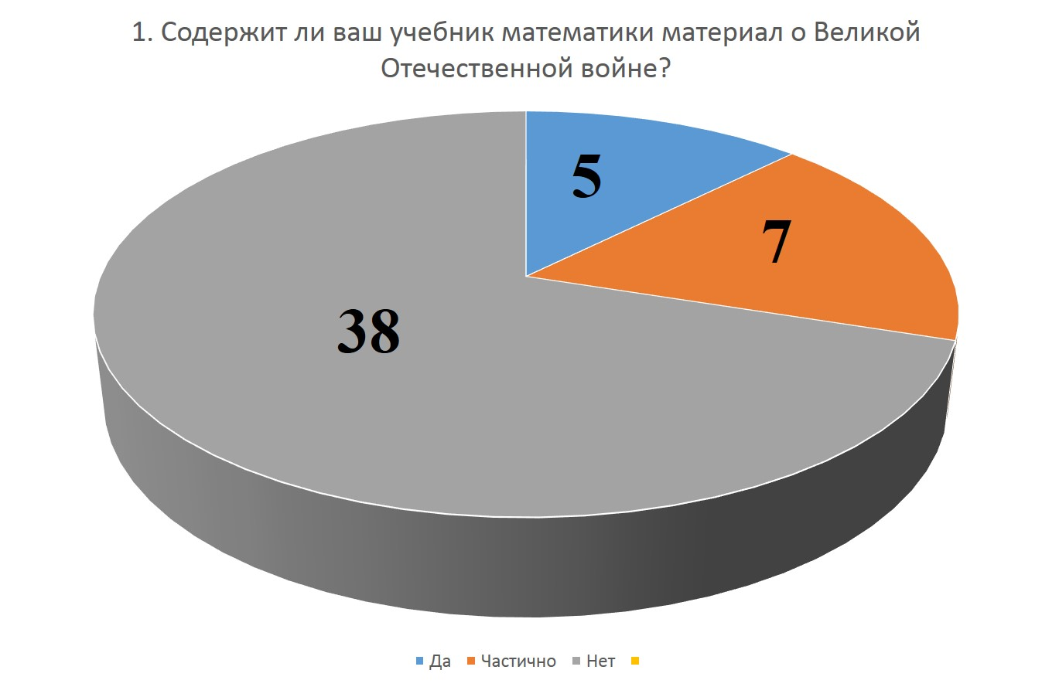
- Учащиеся школы частично знакомы с историей вклада тружеников тыла Алтайского края в Победу в Великой Отечественной войне, об говорят следующие данные:
12 – учащихся имеют достаточный объем информации; 18 – учащихся знакомы частично; 20 – подростков не знакомы вовсе.
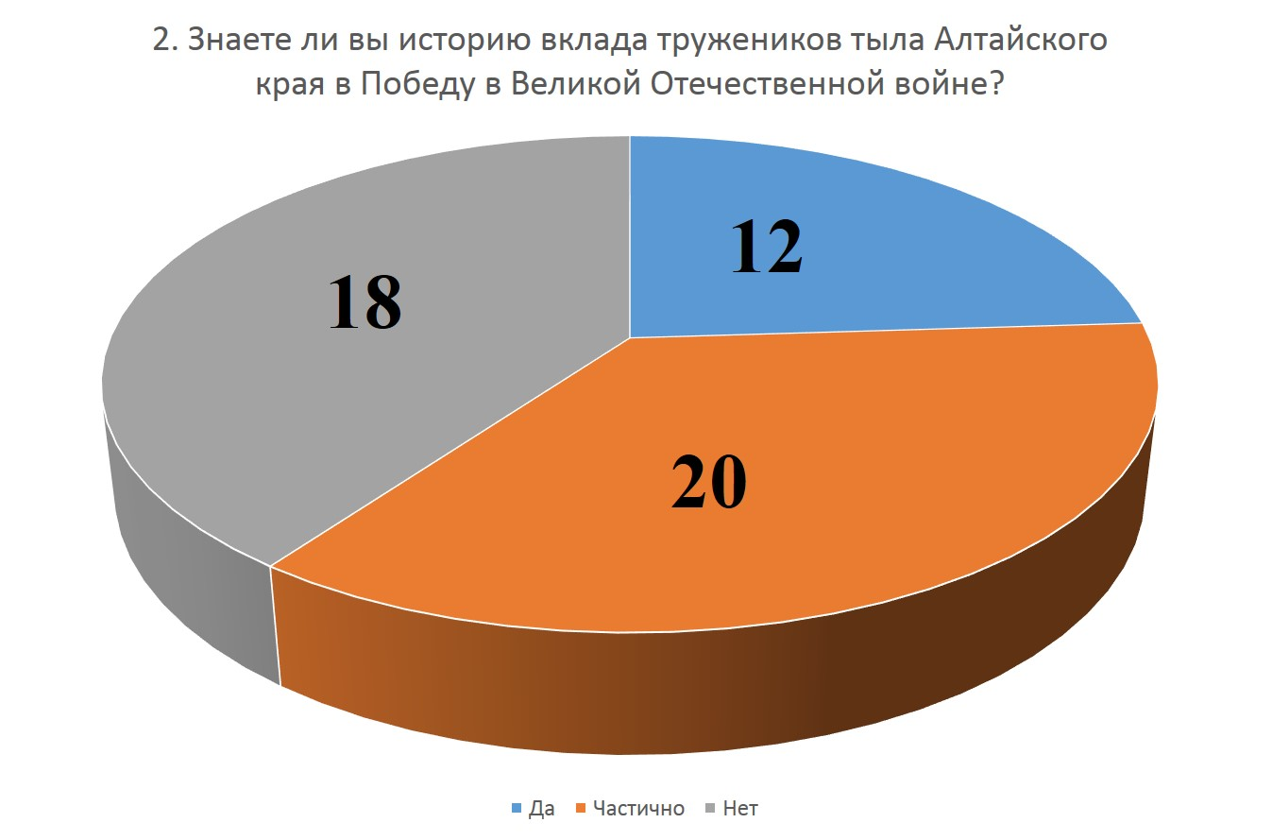
Проанализировав ответы учащихся на третий и пятый вопросы, я убедился, что подростки заинтересованы в изучении подробной информации о вкладе тружеников тыла Алтайского края в Победу в Великой Отечественной войне. 48 – учащихся положительно ответили на вопрос хотели бы они расширить свои знания о малой родине.
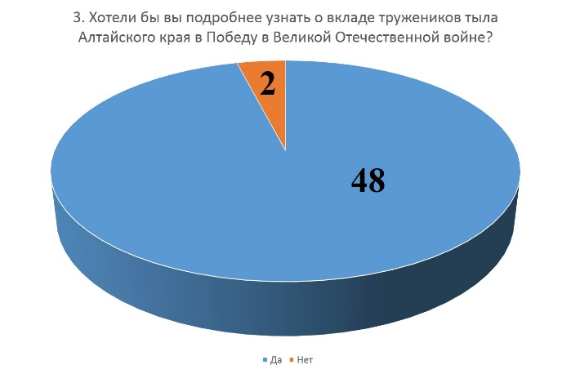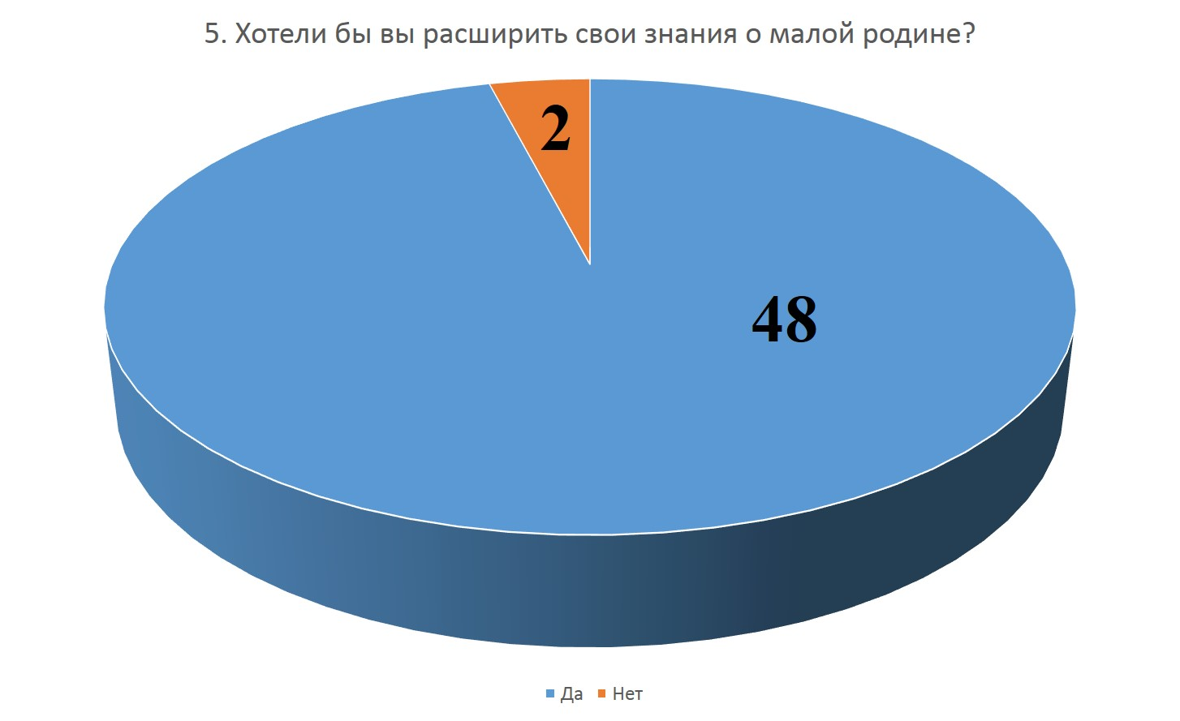
Получив ответы учащихся на 4 вопрос, я убедился в правильности выбранного мной предмета исследования, ведь 45 – подростков указали что им интересно узнавать исторические факты через решение задач по математике.
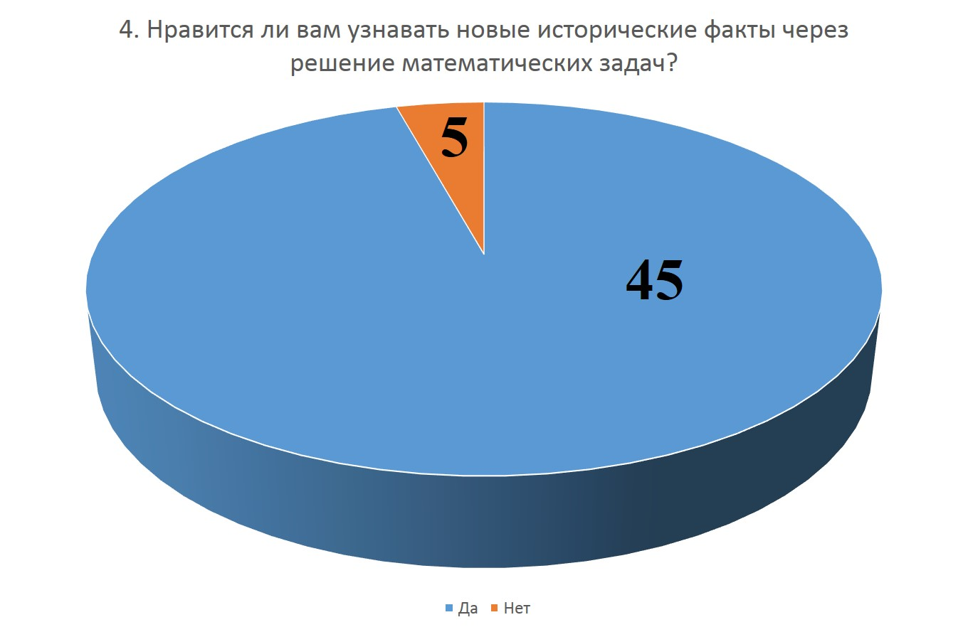
Результаты исследования указывают на необходимость повышения знаний учащихся 7-х – 9-х классов Алтайского кадетского корпуса в области истории трудового фронта нашей малой родины. Но важно отметить, что 96% опрошенных заинтересованы в ее изучении.
1.5. Математические задачи-рассказы
В жизни нужны умения измерять, определять, рассчитывать, и сделать это без знания математики сложно. Помочь в их развитии могут задачи и не только те, которые в учебниках, но и задачи из повседневной жизни. Большое значение имеет наличие в них познавательного материала, связанного с жизненными ситуациями. Задачи-рассказы или задачи с реальным сюжетом– это литературно-математические тексты, небольшие рассказы от первого лица о том, как рассказчик описывает реальную ситуацию, которая заканчивается постановкой проблемной задачи. Математические задачи-рассказы обеспечивают связь учащихся с математикой и реальной жизнью, а также способствуют усвоению и закреплению знаний, основных идей и правил математики. Решение задач-рассказов требует выполнения таких умственных операций, как анализ и синтез, сравнение и обобщение и тд. Математические задачи-рассказы используются не только на уроках математики, но и занятиях Русским языком и литературой. На интегрированных уроках русского языка и математики разбираются математические и литературные аспекты задач, встречающихся на страницах художественных произведений. Это помогает развивать логическое мышление и междисциплинарные навыки учащихся, показывая, как математические концепции могут быть полезны в повседневной жизни и литературных сюжетах.
Текстовые задачи-рассказы и другие математические задания на основе реальных событий расширяют кругозор школьников и помогают понять роль математики в познании окружающей действительности.
2.3. Разработка и презентация сборника задач-рассказов по математике «Трудовой фронт Алтайского края»
Получив данные анонимного исследования и имея достаточно количества собранной и обработанной информации о подвиге тружеников тыла Алтайского края в годы Великой отечественной войны, я приступил к созданию сборника математических задач-рассказов «Трудовой фронт Алтайского края».
При работе над задачами-рассказами я опирался на собранную информацию о данном виде математических задач, и следовал рекомендациям по их составлению. При создании и решении задач-рассказов требуется смекалка и умение анализировать.
Применять готовый сборник можно на уроках математики в 5х-7х классах, а в 8х-9х классах использовать для повторения отдельных тем. Возможно использование на уроках истории, во внеурочной деятельности, на классных часах, посвящённых теме Великой Отечественной войны.
Закончив работу над созданием сборника задач-рассказов «Трудовой фронт Алтайского края», я перешел к его презентации на открытом внеурочном занятии по математике в 7х-9х классах. (Приложение 2)
Итогом данного занятия стало анонимное анкетирование среди учащихся 7х-9х классов на выявление у подростков повышения уровня патриотических чувств, интереса и уважения к историческому наследию своего края, в ходе работы со сборником задач-рассказов «Трудовой фронт Алтайского края» (Приложение 3).Получив и проанализировав результаты анкетирования, я выяснил что, работая со сборником у учащихся повысился уровень интереса и уважения к историческому наследию своей малой родины. 89% респондентов положительно ответили на вопросы о повышении уровня знаний о трудовом фронте Алтайского края в годы Великой Отечественной войны и интересе к дальнейшему изучению истории Алтайского края.
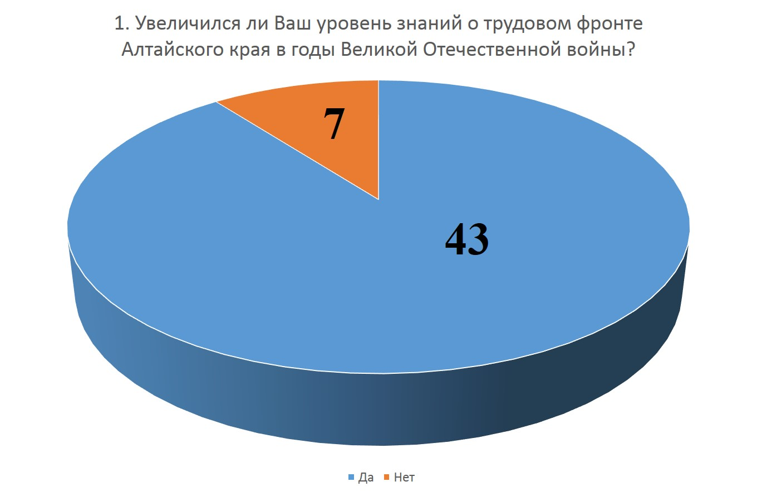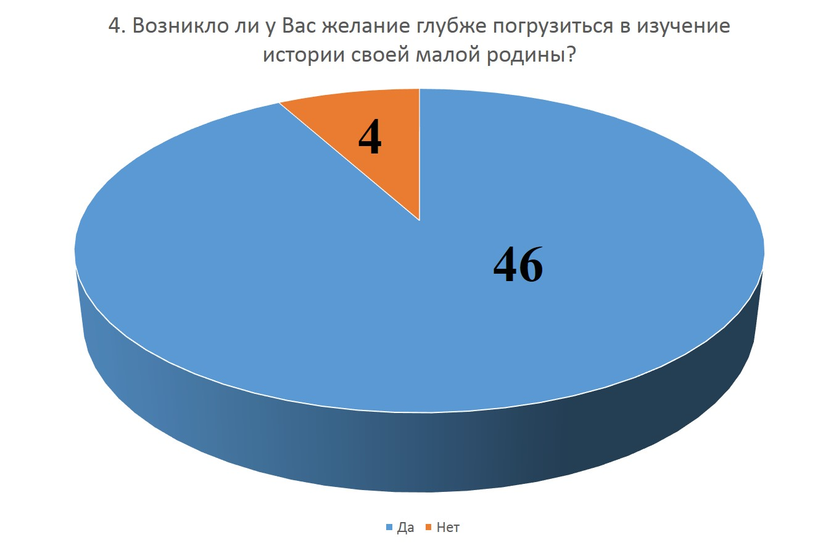

В большей степени меня интересовало какие чувства у подростков вызвал процесс работы со сборником задач-рассказов «Трудовой фронт Алтайского края». У 99% респондентов знакомство с вышеуказанным сборником вызвало чувства гордости, уважение к подвигу земляков, любви к Отечеству и повысило патриотический дух. В том числе 62% кадет расширили знания о малой родине, 66% повысили навыки решения задач-рассказов, а 24% обучающихся впервые познакомились с данным видом математических задач.
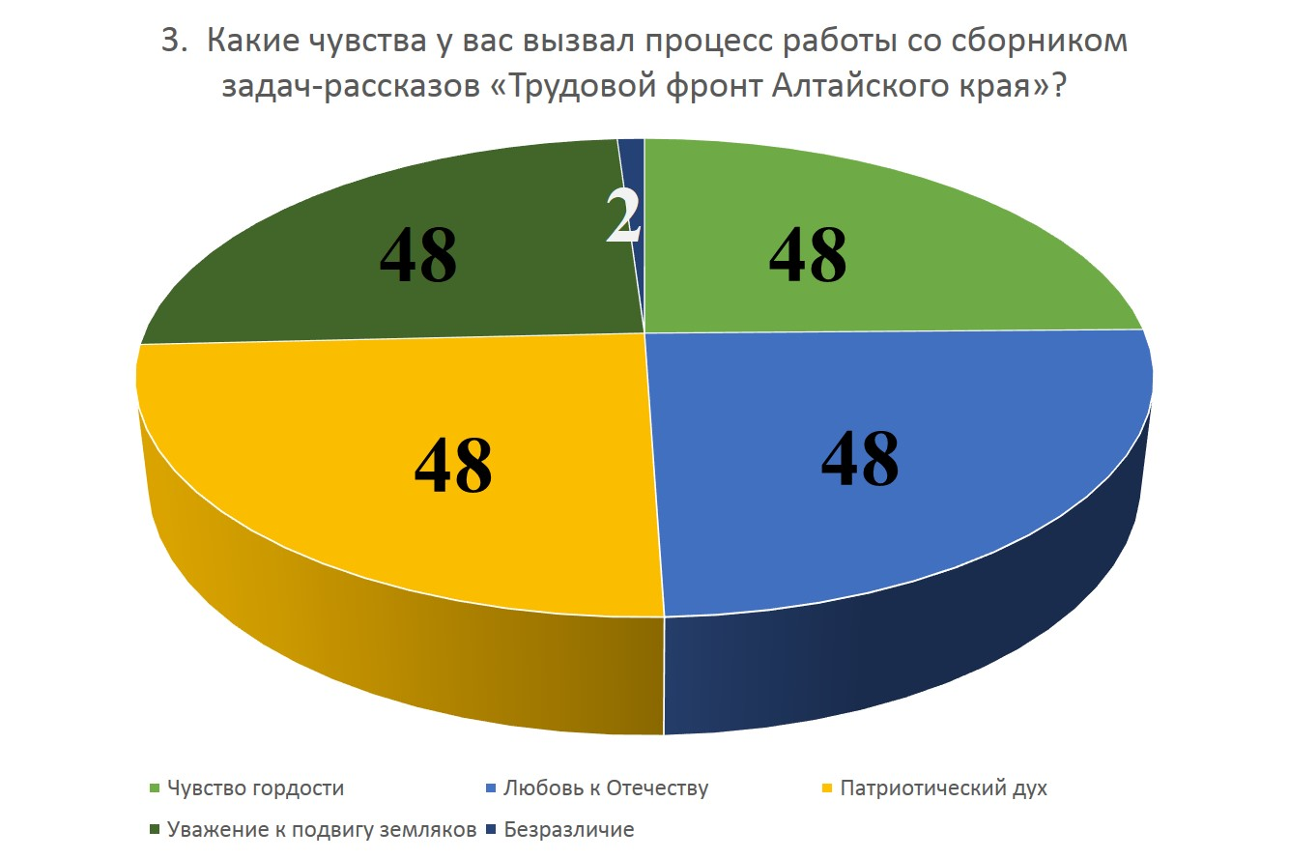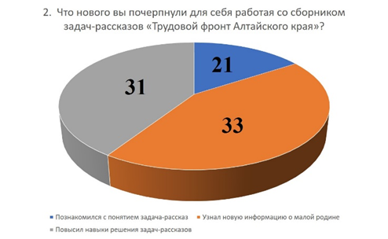
Считаю, что поставленные задачи моей проектно-следовательской работы выполнены в полном объёме.

Заключение
Значительную роль сыграл Алтайский край в приближении великой Победы. Время идет. Многие страницы героического прошлого уже стёрты из памяти. Своей работой я попытался сохранить память о подвиге героев тыла Алтайского края, которые подарили нам мирное небо и беззаботное детство. Малая часть данных о их подвигах и героизме нашла свое отражение в нашем сборнике задач-рассказов по математике «Трудовой фронт Алтайского края». Я надеюсь, что данный сборник поможет учащимся повысить интерес к таким учебным дисциплинам как математика и история, так как задачи составлены на основе реальных событий. Задачи-рассказы можно использовать не только на уроках математики, но и на дополнительных занятиях и классных часах. Считаем, что поставленная цель нашей проектно-исследовательской работы «Трудовой фронт Алтайского края в годы Великой Отечественной войны в математических задачах-рассказах» полностью достигнута. В ходе моей работы был пределен уровень знаний школьников о трудовом фронте Алтайского края в годы Великой Отечественной войны, через создание и презентацию сборника задач-рассказов по данной теме знания ребят были расширены, что доказывает решение поставленных задач. Уверен, что учащиеся нашей школы с удовольствием будут пользоваться сборником, знакомится и делиться историей нашей малой родины, ведь решать задачи, которые кроме отработки математических навыков несут еще и полезную информацию, гораздо интереснее.

Список литературы и интернет-источников
- «Этот день мы приближали…»https://www.amic.ru/project/all/May-9/index.html.Просмотренно 01.02.2025
- «Алтай стал одним из основных районов размещения эвакуированных предприятий» https://www.ap22.ru/paper/V-tylu-kovali-Pobedu.html. Просмотрено 01.02.2025
- «Война: Алтайский край 1941-1945гг» https://regnum.ru/article/2936529.
- Энциклопедия Алтайского края : В 2 томах / Барнаул: Алт.кн.изд-во, 1995. – Т. I – 368 с., [Редкол.: В. Т. Мищенко (гл. ред.) и др.] с.150 Алтай в годы Великой Отечественной войны.
- Энциклопедия Алтайского края : В 2 томах / Барнаул: Алт.кн.изд-во, 1996. – Т. II – 488 с., [Редкол.: В. Т. Мищенко (гл. ред.) и др.] с. 46 Барнаул.

Приложение 1.
Анкета для учащихся 7х-9х классов на выявление у подростков уровня знаний о трудовом фронте Алтайского края в годы Великой Отечественной войны.
- Содержит ли ваш учебник математики материал о Великой Отечественной войне?
- Да
- Нет
- Частично
- Знаете ли вы историю вклада тружеников тыла Алтайского края в Победу в Великой Отечественной войне?
- Да
- Нет
- Частично
- Хотели бы вы подробнее узнать о вкладе тружеников тыла Алтайского края в Победу в Великой Отечественной войне?
- Да
- Нет
- Нравится ли вам узнавать новые исторические факты через решение математических задач?
- Да
- Нет
- Хотели бы вы расширить свои знания о малой родине?
- Да
- Нет

Приложение 2
«Трудовой фронт Алтайского края»
сборник математических задач – рассказов
Вступление
Здравствуй, дорогой друг! Я рад что именно тебе в руки попал этот уникальный сборник, объединяющий в себе математические задачи-рассказы и истории о трудовом фронте Алтайского края в годы время Великой Отечественной войны. Сегодня ты, через решения интересных математических задач различной сложности познакомишься или удвоишь свои знания о вкладе наших земляков в великую Победу. Данный сборник поможет развить твою математическую грамотность, увлечет в изучение истории нашей малой родины и даст возможность взглянуть на предмет «Математика» через примеры реальной жизни.
Давай скорее начинать!
Общие сведения
В этом году исполнится ровно 80 лет как закончилась Великая Отечественная война, самая страшная и опустошительная в истории человечества. В то же время это одна из самых героических страниц истории нашей страны и нашего народа. Обращаясь к воспоминаниям, историческим фактам, мы пытаемся понять, что способствовало победе нашего народа в этой жесточайшей войне. На первое место всегда ставятся героизм и любовь к Отчизне нашего народа. Однако вызывают интерес и другие слагаемые великой Победы: солдаты, техника, целые города, мирное население, и все это умноженное на патриотизм.
Сложно оценить вклад Алтайского края в Победу в Великой Отечественной войне, которая внесла коренные изменения в его жизнь и развитие. Самая главная ценность Алтая – его люди, те, кто приближал Победу ценою своей жизни.
Задача:
За период Великой Отечественной войны в Алтайском крае в ряды Вооруженных Сил были призваны 572 574 человека, что составило 23,6, из них49.9% алтайских солдат не вернулись с фронта. Сколько тысяч наших земляков погибло за время Великой отечественной войны?
Ответ: 283 тыс.
Уже к концу 1941 г. на фронт с Алтая нарастающим потоком уходили эшелоны с оборонной продукцией. Каждый второй патрон, изготовленный в стране в годы войны, был алтайский. Завод № 17 (Барнаульский станкостроительный) выпускал патроны калибра 7,62 мм, с бронебойно-зажигательной пулей калибра 12,7 и 14,5 мм, к пистолету ТТ (всего – 1,5 млрд штук патронов). Именно на заводе №17 в годы войны зародились трудовые патриотические движения: «двадцатников» (из тех, кто до двадцатого числа выполнял план месяца), «двухсотников» (они давали 200%).

Задача:
Выполните задания и узнайте фамилию токаря инструментального производства по имени Иван, инициатора трудового патриотического движения: «тысячник» в Алтайском крае. Который за счёт высокого профессионального мастерства и чётко продуманной организации труда довёл норму выработки до 1560% и своим примером увлёк сотни рабочих.
- 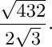 4. 7.

- 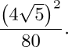 5.

- 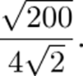 6.
ё | о | м | ф | ч | в | и
12 | 1 | 2,5 | 6 | 3 | 7 | -3

Ответ: Фомичёв
В годы Великой Отечественной войны котельные заводы, например Бийский и Барнаульский, выпускали различное оборудование для нужд фронта и народного хозяйства. Барнаульский котельный завод в 1943 году начал производить пароводяную арматуру, редукционно-охладительные и дроссельно-увлажнительные установки. Тогда же заводчане приступили к изготовлению вентиляторов и дымососов — вспомогательного оборудования к энергетическим котлам. В 1944 году был сделан первый котёл для Барнаульской ТЭЦ-1
3) Бийский котельный завод в период войны изготовил 457 пароатмосферных котлов малой и средней мощности для авиационной и танкостроительной промышленности. Если известно, что для авиационной промышленности было изготовлено на 83 котла больше, чем для танкостроительной, сколько котлов было изготовлено для каждой из этих отраслей в отдельности?
Ответ: для танкостроительной промышленности было изготовлено 187 котлов, а для авиационной промышленности – 270 котлов.
Одним из первых и самым важным для страны в Барнаул прибыло оборудование, специалисты и рабочие патронного завода №17 из Московской области (г. Подольск), следом – Московского опытного предприятия завода №44 и станкостроительное производство Ворошиловградского завода (г. Луганск, Украина). Все три предприятия занимались производством вооружения и патронов, они стали костяком Барнаульского станкостроительного завода, который изначально именовался Барнаульский завод №17. В суровых условиях сибирской зимы первую цепочку оборудования для производства винтовочных патронов запустили в ноябре, а 24 ноября 1941 года первый эшелон боеприпасов с Барнаульского завода №17 отправился на фронт.
Задача:
В период Великой Отечественной войны Барнаульский завод №17 произвел большое количество патронов. Известно, что каждый второй патрон, который использовался на фронте, был изготовлен на этом заводе.
- Если за время войны Барнаульский завод №17 произвел 10 миллионов патронов, сколько из них были отправлены на фронт?
- Если 24 ноября 1941 года был отправлен первый эшелон боеприпасов, и в этом эшелоне было 100 тысяч патронов, какова доля патронов, отправленных в этом эшелоне, от общего количества патронов, произведенных заводом?
- Если завод продолжал производить патроны до конца войны и в среднем производил по 200 тысяч патронов в месяц, сколько патронов было произведено за 3 года?
Ответ:
- 5 000 000
- 1%
- 7 200 000
Барнаульский вагоноремонтный завод в одном из своих цехов, созданном на базе Днепропетровского вагоноремонтного завода, выпускал корпуса артиллерийских снарядов. В ноябре 1942 г. завод первым в крае был награжден орденом Трудового Красного Знамени. Завод № 77 Наркомата танковой промышленности (Барнаульский завод «Трансмаш») произвел 10 тыс. дизельных моторов для танков Т-34, которыми был оснащен каждый пятый танк.
Задача:
Сталинградский тракторный завод (СТЗ) начал осваивать выпуск танков Т-34 до начала войны, а в условиях войны часть его оборудования была эвакуирована в Барнаул, где был построен завод «Трансмаш».
- Если завод «Трансмаш» выпустил более 10 тысяч танковых двигателей В-2 за годы войны, сколько двигателей в среднем производил завод в месяц, если он работал 3 года (36 месяцев)?
- Если в июне-августе 1942 года оборудование было эвакуировано, и первый эшелон с оборудованием прибыл в середине августа, сколько месяцев прошло с начала эвакуации до начала производства, если эвакуация началась 1 июня?
- Если в день завода монтировалось 50 двигателей, сколько двигателей было смонтировано за 30 дней?
Ответ:
- 277.78
- Количество месяцев с начала эвакуации до начала производства: Эвакуация началась 1 июня, а первый эшелон прибыл в середине августа (предположим, 15 августа). Количество дней с 1 июня по 15 августа: 30 (июнь) + 15 (август) = 45 дней. Это примерно 1.5 месяца.
- 1500
Аграрный характер экономики края особенно стал востребован в годы войны. Более 70% населения края — это сельские жители. Фронту и тылу был необходим и алтайский хлеб и молоко, и мед и вся другая продукция сельского хозяйства. За четыре военных года колхозы и совхозы Алтая поставили около 160 млн пудов хлеба, свыше 9,4 млн пудов мяса, почти 10 млн пудов картофеля и овощей, более 3 млн пудов сахара, 2,2 млн пудов животного масла, свыше 736 тыс. пудов сыра, более 2 млрд пудов молока.
Задача:
В годы войны аграрный сектор экономики Алтая сыграл важную роль в обеспечении фронта и тыла. За четыре военных года колхозы и совхозы края поставили следующие объемы продукции:
- Хлеба: 160 млн пудов
- Мяса: 9,4 млн пудов
- Картофеля и овощей: 10 млн пудов
- Сахара: 3 млн пудов
- Животного масла: 2,2 млн пудов
- Сыра: 736 тыс. пудов
- Молока: более 2 млрд пудов
- Какое общее количество пудов продукции (хлеб, мясо, картофель и овощи, сахар, животное масло, сыр и молоко) было поставлено за четыре года?
- Если общее количество пудов продукции составляет 2,2 млрд пудов, какое процентное соотношение составляет поставка мяса от общего объема?
- Если колхозы и совхозы производили продукцию равномерно в течение четырех лет, сколько пудов хлеба производилось в среднем за год?
Ответ:
- 2,185,346,000 пудов
- 0.427%
- 40,000,000 пудов
Велика была роль Алтайского края в лечении раненых воинов. В Барнауле, Бийске, Белокурихе, Горном Алтае были развернуты и успешно работали десятки госпиталей. В том, что более 70% раненых воинов возвращались в действующую армию, была и заслуга врачей Алтая. В боях за Родину погибли почти 170 тыс. воинов с Алтая. Почти 250 его жителей удостоились на фронте звания Героя Советского Союза, около ста из них пали смертью храбрых. Таким был алтайский вклад в достижение Победы.
Задача:
- В Алтайском крае были развернуты десятки госпиталей, где лечили раненых воинов. Если в среднем в каждом госпитале находилось 200 раненых воинов, и всего работало 30 госпиталей, сколько раненых воинов лечили в Алтайском крае?
- Известно, что более 70% раненых воинов возвращались в действующую армию. Если в Алтайском крае лечили 6000 раненых воинов, сколько из них вернулось в действующую армию?
- В боях за Родину погибли почти 170 тыс. воинов с Алтая. Если известно, что почти 250 жителей края удостоились звания Героя Советского Союза, какова доля героев среди погибших воинов, выраженная в процентах?
Ответ:
- 6000 человек
- 4200 человек
- 0.147%

Приложение 3
Анкета для учащихся 7х-9х классов на выявление у подростков повышения уровня патриотических чувств, интереса и уважения к историческому наследию своей малой родины.
- Увеличился ли Ваш уровень знаний о трудовом фронте Алтайского края в годы Великой Отечественной войны?
- Да
- Нет
- Что нового вы почерпнули для себя работая со сборником задач-рассказов «Трудовой фронт Алтайского края»?
- Познакомился с понятием задача-рассказ
- Узнал новую информацию о малой родине
- Повысил навыки решения задач-рассказов
- Какие чувства у вас вызвал процесс работы со сборником задач-рассказов «Трудовой фронт Алтайского края»?
- Чувство гордости
- Любовь к Отечеству
- Патриотический дух
- Уважение к подвигу земляков
- Безразличие
- Возникло ли у Вас желание глубже погрузиться в изучение истории своей малой родины?
- Да
- Нет

